20. MAJ – SVETOVNI DAN ČEBEL

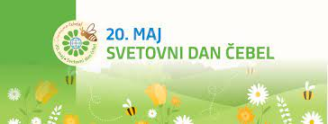
Slovenija je v okviru Organizacije Združenih narodov (OZN) predlagala, da se 20. maj razglasi za svetovni dan čebel. Po treh letih mednarodnih prizadevanj so države članice Združenih narodov 20. decembra 2017 soglasno potrdile predlog Slovenije in tako je 20. maj razglašen za svetovni dan čebel.

BREZ ČEBEL NI ŽIVLJENJA!
Za svet brez lakote:
• vsaka tretja žlica hrane je odvisna od opraševanja;
• čebelji pridelki so bogat vir nujno potrebnih hranil.
Za trajnostno kmetijstvo in delovna mesta:
• z opraševanjem povečujejo kmetijsko pridelavo ter
pestrost in raznolikost na naših njivah in krožnikih;
• milijonom ljudi zagotavljajo delovna mesta in so
pomemben vir prihodkov za kmete.
Za ohranjanje okolja:
• skrbijo za biotsko raznovrstnost v naravi in
pozitivno vplivajo na celoten ekosistem; so dober pokazatelj stanja okolja.
